«Код будущего» в 2024 году - продолжается набор
на бесплатные онлайн-курсы по программированию

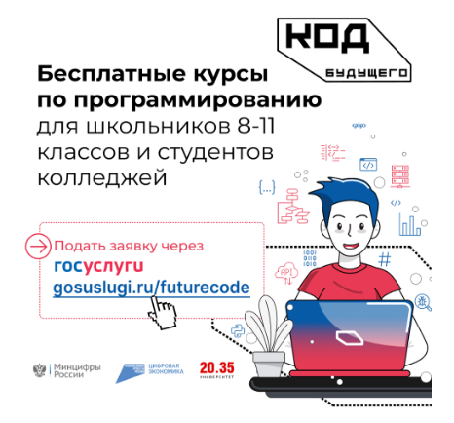
На Госуслугах продолжается прием заявок на онлайн-курсы по программированию «Код будущего» в 2024 году. Обучиться бесплатно могут российские школьники 8-11 классов и студенты техникумов и колледжей.
Изучить можно Python, C++, C#, JavaScript, 1С и другие современные языки программирования. В каталоге открыто более 40 курсов на выбор от ведущих ИТ-компаний и вузов. Это «1С-Образование», 1Т, Maximum Education, Алгоритмика, ВолГТУ, ГУАП, «Инжинириум» МГТУ им. Н.Э. Баумана, КБГУ им. Х.М. Бербекова, МГПУ, «Мобильное электронное образование», МТИ, МФТИ, Росноу, РУКОН «Цель», РЭУ им. Г. В. Плеханова, Университет Иннополис, Университет Синергия, УУНиТ, Учи.Дома, Фабрика предпринимательства, Финансовый университет, Фоксфорд, ЦПК «Партнер», ЧГУ им. А.А. Кадырова, Школа программистов, Яндекс.
Проект направлен на подготовку кадров в сфере ИТ, а также на развитие потенциала будущих программистов с раннего возраста. Благодаря курсам каждый российский школьник 8-11 класса или студент техникума (колледжа) может выучить востребованные языки программирования в одном из множества ИТ-направлений по своему интересу.
Есть программы начального, базового и продвинутого уровня подготовки. Чтобы приступить к обучению, нужно пройти тестирование. Продолжительность каждого курса – 144 академических часа, в 2024 году обучение пройдет в онлайн-формате. Успешно сдав итоговое тестирование, школьники и студенты техникумов (колледжей) получат сертификат об окончании курса.
Вадим Медведев, ректор Университета 2035: «Программирование стремительно набирает популярность среди подростков: в 2023 году ЕГЭ по информатике сдали рекордные 118 тыс. человек. Высокий интерес проявляют и те, кто еще не определился с профессий – в проекте «Код будущего» более 80% ребят поступают на курсы начального уровня. Участники нового набора научатся программировать дроны и роботов, разрабатывать сайты, игры, приложения, нейронные сети и многое другое. Новые знания помогут определиться с профессией, а учебные ИТ-проекты – сформировать портфолио. Также в 2024 году выпускники «Кода будущего» смогут получить до 10 дополнительных баллов при поступлении в один из 10 вузов-партнеров в рамках учета индивидуальных достижений. К примеру, МФТИ предоставит 3 балла окончившим любой курс по Python, С++ или SQL».

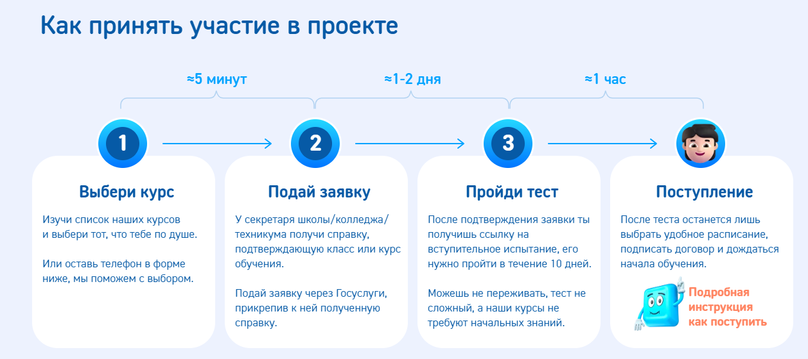

Провайдеры проводят вебинары, на которых рассказывают о своих программах (информация о датах проведения вебинаров по ссылке: https://futurecode.ru/webinars)
Запись о всех вебинарах можно посмотреть https://vk.com/video/playlist/-164984229_8

